用LM389製作的遠程FM發射電路
LM389是其中包含有一個音響功放電路和三個頻率高達120M以上的晶體管，它的內部電路及接腳如下圖︰
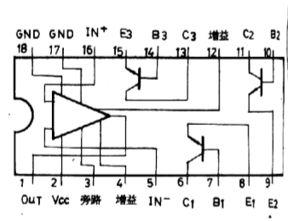

下圖為用美國國家半導體的積體電路製作的一款遠程無線發射電路，不難看出，實際上就是利用它的音響放大部分作為話筒的音頻放大，然後利用1腳輸出的音頻信號來調製後級的高頻振盪部分，高頻振盪就利用它內部的高頻三極管來完成。它配合良好的調頻收音機可以發射1KM的距離，電路中的電感用直徑0.50mm的漆包線繞成直徑6mm的空心線圈,其中心抽頭.具體是L1,L3均為6匝,中心抽頭. L2為3匝,中心抽頭.其性能要比晶體管製作的電路較穩定.以下是實際製作的圖片和電路原理圖.愛好者可以自已動手製作.
